**Bac 2022 SI Métropole Jour 2** [**https://labolycee.org**](https://labolycee.org)

**EXERCICE A (10 points)**

**Valoriser l’énergie cinétique d’ue rame de métro**

Les transports publics de proximité (tramway, métro, bus) sont caractérisés par une succession de petits trajets et d’arrêts fréquents. Pour l’optimisation de la dépense énergétique, il est intéressant de récupérer l’énergie cinétique du véhicule durant une phase de freinage afin de la restituer pour aider au redémarrage. Il existe plusieurs dispositifs permettant de stocker de l’énergie électrique dans le contexte des systèmes de transport.

**L’exemple de la rame du métro parisien de la ligne 14**

La trajectoire de la rame entre les stations Châtelet et Gare-de-Lyon est considérée comme rectiligne et horizontale. La masse *m* d’une rame avec passagers du métro de la ligne 14 est 1,4×105 kg.

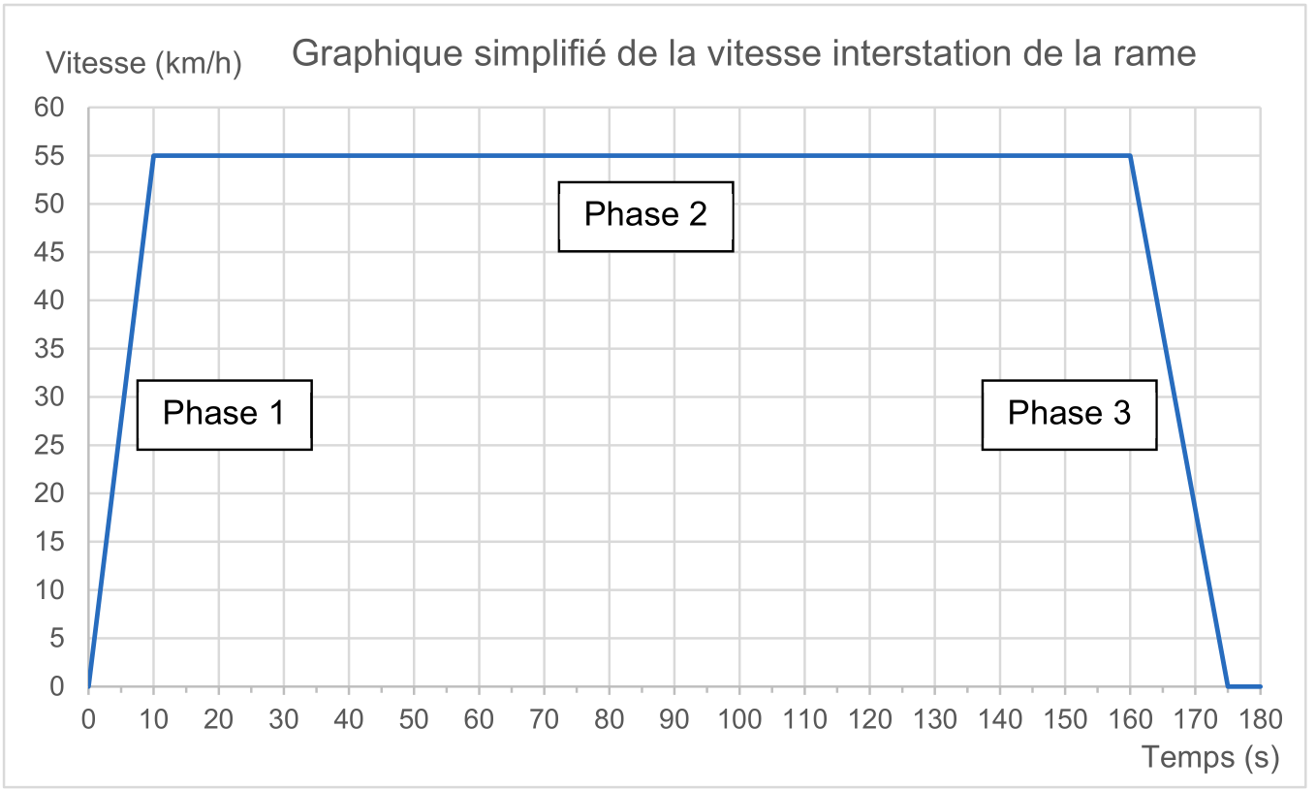

Figure 1. Évolution de la vitesse de la rame entre les stations Châtelet et Gare de Lyon à partir de mesures effectuées avec phyphox ® (phyphox.org)

|  |  |  |  |  |  |
| --- | --- | --- | --- | --- | --- |
| ESS | Énergie d’un  élément  (Wh) | Puissance  d’un élément  (W) | Volume d’un  élément  (dm3) | Masse d’un  élément (kg) | Rendement  global (charge  puis  décharge) |
| Batterie  électrochimique  Ni-Cd | 162 | 4,04 × 102 | 1,51 | 7,05 | 0,80 |
| Super-  condensateur | 4,37 | 2,10 × 103 | 0,93 | 1,05 | 0,92 |
| Volant d’inertie | 400 | 3,30 × 104 | 165 | 120 | 0,88 |

Tableau 1. Données sur des systèmes de stockage d’énergie (ESS : Energy Storage System).

D’après Gestion et valorisation du stockage de l’énergie électrique dans les systèmes de transport

éd. ISTE

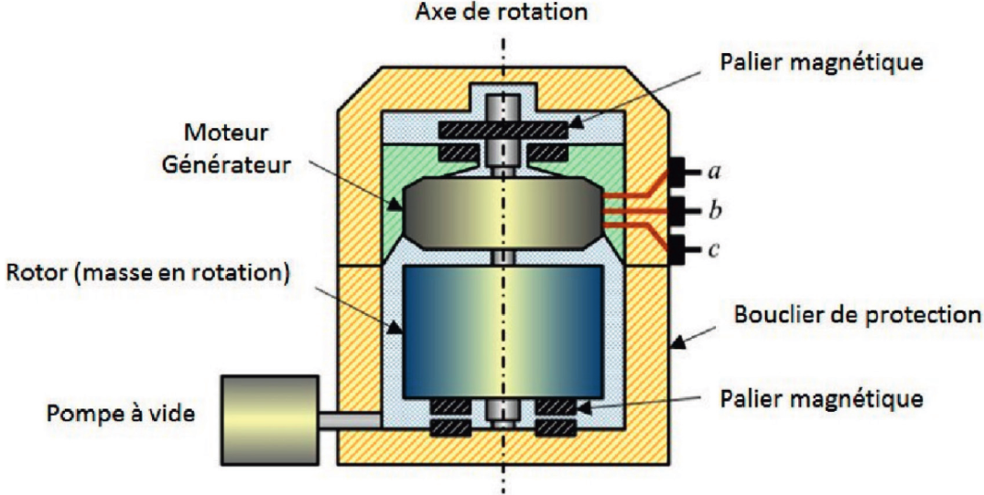

Figure 2. Schéma de principe du système à stockage inertiel (SSI ou volant d’inertie). D’après la thèse d’Ivan Kravtzoff (https://tel.archives-ouvertes.fr/tel-01331563)

**Q1.** Caractériser le mouvement de la rame, avec les termes adaptés, pour les trois phases du graphique représentant la vitesse de la rame en fonction du temps.

**Q2.** Déterminer l’expression puis la valeur de la puissance moyenne maximum récupérable *Précup* lors de la phase de freinage. Commenter cette valeur par comparaison à une autre situation concrète du quotidien.

**Q3.** Déterminer si la puissance moyenne minimale *P* nécessaire au démarrage de la rame (phase 1) est supérieure ou inférieure à la valeur *Précup* ? Justifier la réponse.

La valeur de l’énergie maximale récupérable lors du freinage est d’environ 4,5 kWh.

**Q4.** À partir des informations du tableau ci-dessus présentant des données des systèmes de stockage d’énergie, choisir le système de stockage le moins encombrant.

*Le candidat est invité à prendre des initiatives et à présenter la démarche suivie même si elle n’a pas abouti. La démarche suivie est évaluée et nécessite donc d’être correctement présentée.*

**Q5.** En pratique, c’est le volant d’inertie qui est privilégié et ce, malgré son encombrement. En s’appuyant sur les données à disposition, proposer une explication à ce choix.

**Q6.** Sélectionner parmi les quatre schémas ci-dessous celui qui représente correctement les vecteurs vitesse $\vec{{\text{v}}_{\text{A}}}$ et accélération $\vec{{\text{a}}_{\text{A}}}$ d’un point A de la périphérie du volant d’inertie en rotation lorsque la vitesse de rotation du rotor diminue. Justifier.

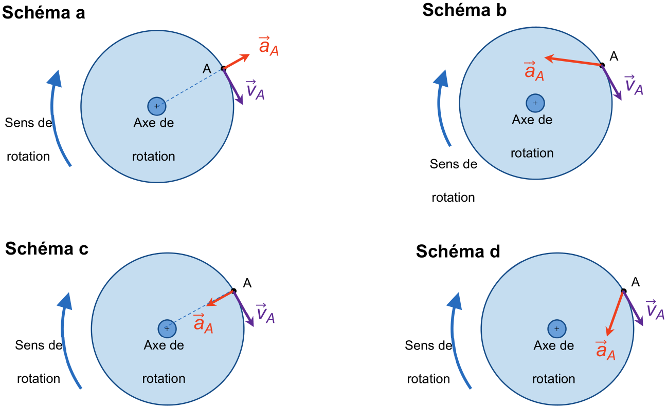

Le cylindre du SSI a un rayon *R* = 35 cm et tourne à une vitesse constante. La valeur de la vitesse du point A est alors *vA* = 280 m⋅s-1.

**Q7.** Exprimer et calculer la valeur de la composante normale *aAn* du vecteur accélération $\vec{{\text{a}}_{\text{A}}}$ dans le repère de Frenet. Comparer cette valeur à celle, supposée connue, de l’intensité de la pesanteur.

Commenter.